DERS PLANI
BÖLÜM 1 |  |  |  |  |  |  | 21 – 22 . 09. 2020
Dersin Adı |  | MATEMATİK
Süre |  | 2 ders saati
Sınıf |  | 2-F
Öğrenme Alanı |  | M.2.1. Sayılar ve İşlemler
Alt Öğrenme Alanı |  | M.2.1.1.Doğal Sayılar
BÖLÜM II
Kazanımlar |  |  | M.2.1.1.1.Nesne sayısı 100’e kadar (100 dâhil) olan bir topluluktaki nesnelerin sayısını belirler ve bu sayıyı rakamlarla yazar.
Öğrenme-Öğretme Yöntem ve teknikleri |  |  | Anlatım, soru-cevap, akıl yürütme, oyun, gösterip yaptırma, bireysel çalışma, tahmin ve kontrol etme
Ünite Kavramları ve Sembolleri
Kullanılan Eğitim Teknolojileri Araç-Gereçler |  |  | Ders kitabı, akıllı tahta
ÖĞRENME-ÖĞRETME SÜRECİ
Etkinlik Örneği
Bilyeleri kolay bir şekilde nasıl sayabiliriz? Öğrenciler fikirlerini söylerler. Bilyeleri onluk ve birliklere ayırarak daha kolay sayabileceğimiz belirtilir. Bilyeler onluk ve birliklere ayrılır. Onluk ve birlik sayısı belirlendikten sonra Bilyelerin sayısı yazılır.
Ders kitabındaki örnekler incelenir. Etkinlikler yapılır.
Yandaki grupta kaç yıldız vardır. Yıldızların sayısını nasıl yazarız?
Yıldızların sayısı belirlendikten sonra, sayısı yazdırılır.

E E E E E E E E E E E E E E
E E E E E E E E E E

Bireysel Öğrenme Etkinlikleri  (Ödev, deney, problem çözme vb.) |  |  | Hangi rakamları biliyorsunuz?
Grupla Öğrenme Etkinlikleri  (Proje, gezi, gözlem vb.) |  |  | Tahtaya yazılan sayıları okumaları ve okunuşlarını karşılarına yazmaları istenir.
Özet |  |  | 100’e kadar olan sayıların okumasını ve yazmasını öğrenmiş olduk.
BÖLÜM III
Ölçme-Değerlendirme:  Bireysel öğrenme etkinliklerine yönelik  Ölçme-Değerlendirme  Grupla öğrenme etkinliklerine yönelik  Ölçme-Değerlendirme  Öğrenme güçlüğü olan öğrenciler ve ileri düzey de öğrenme hızında olan öğrenciler için ek Ölçme-Değerlendirme etkinlikleri |  |  |  |  | 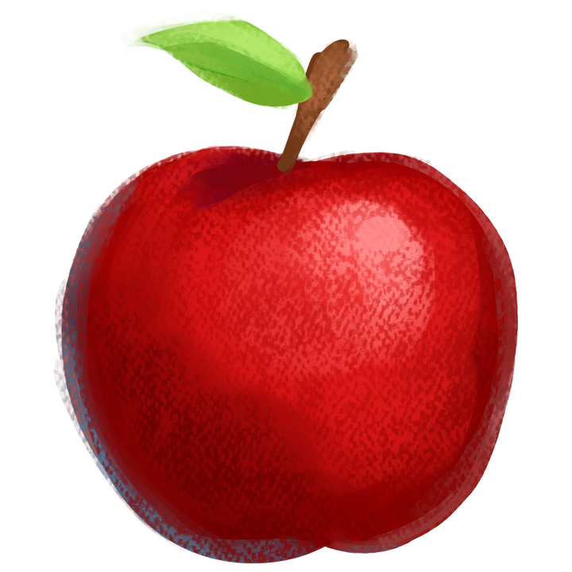  ……..  Verilen gruptaki nesne sayısını belirleyerek yazınız.
Dersin Diğer Derslerle İlişkisi/Açıklamalar |  | 100’e kadar olan bir sayıya karşılık gelen çokluğun belirlenmesi sağlanır.
BÖLÜM IV
Planın Uygulanmasına
İlişkin Açıklamalar

…………………… ……………………
Sınıf Öğretmeni Müdür Yardımcısı

DERS PLANI
BÖLÜM 1 |  |  |  |  |  |  | 23 – 28 . 09. 2020
Dersin Adı |  | MATEMATİK
Süre |  | 4 ders saati
Sınıf |  | 2-F
Öğrenme Alanı |  | M.2.1. Sayılar ve İşlemler
Alt Öğrenme Alanı |  | M.2.1.1.Doğal Sayılar
BÖLÜM II
Kazanımlar |  |  | M.2.1.1.2. Nesne sayısı 100’den az olan bir çokluğu model kullanarak onluk ve birlik gruplara ayırır, sayı ile ifade eder.
Öğrenme-Öğretme Yöntem ve teknikleri |  |  | Anlatım, soru-cevap, akıl yürütme, oyun, gösterip yaptırma, bireysel çalışma, tahmin ve kontrol etme
Ünite Kavramları ve Sembolleri |  |  | Deste, düzine
Kullanılan Eğitim Teknolojileri Araç-Gereçler |  |  | Ders kitabı, akıllı tahta
ÖĞRENME-ÖĞRETME SÜRECİ
Etkinlik Örneği
Ders kitabı sayfa 14’te yer alan onluk birlik oluşturma etkinliği yaptırılır.
Etkinlikten sonra nesnelerin sayısını onluk ve birliklerine ayırarak daha kolay sayabileceğimiz belirtilir.
Kitabımızdaki onluk ve birliklere ayırma örnekleri incelenir.
Konu etkinlikleri yapılır.
Deftere benzer etkinlikler yaptırılır.
Deste ve düzine örneklerle açıklanır.
Aynı türden 10 nesne, bir desteyi oluşturur. Aynı türden 12 nesne, bir düzineyi oluşturur.
Kitaptaki deste ve düzine örnekleri yapılır. Defterlere örnekler yaptırılır.
Anlaşılmayan kısımların tekrarı yapılır.
Bireysel Öğrenme Etkinlikleri  (Ödev, deney, problem çözme vb.) |  |  | Bir çokluğun sayısını nasıl daha kolay belirlersiniz?
Grupla Öğrenme Etkinlikleri  (Proje, gezi, gözlem vb.) |  |  | Onluk ve birliklere ayırma etkinliklerini grup olarak yapabilirler.
Özet |  |  | Nesne sayısı 100’den az olan bir çokluğu model kullanarak onluk ve birlik gruplara ayırmayı ve sayı ile ifade etmeyi, aynı tür 10 nesnenin desteyi, 12 nesnenin düzineyi oluşturduğunu öğrenmiş olduk.
BÖLÜM III
Ölçme-Değerlendirme:  Bireysel öğrenme etkinliklerine yönelik  Ölçme-Değerlendirme  Grupla öğrenme etkinliklerine yönelik  Ölçme-Değerlendirme  Öğrenme güçlüğü olan öğrenciler ve ileri düzey de öğrenme hızında olan öğrenciler için ek Ölçme-Değerlendirme etkinlikleri |  |  |  |  | 65 sayısını onluk ve birlik gruplarına ayırınız.  Bir destede kaç nesneden oluşur?  Bir düzine kaç nesneden oluşur?
Dersin Diğer Derslerle İlişkisi/Açıklamalar |  | a)Aşamalı olarak önce 20 içinde çalışmalar yapılır.  b)Deste ve düzine örneklerle açıklanır
BÖLÜM IV
Planın Uygulanmasına
İlişkin Açıklamalar

…………………… ……………………
Sınıf Öğretmeni Müdür Yardımcısı

DERS PLANI
BÖLÜM 1 |  |  |  |  |  |  | 29 – 30 . 09. 2020
Dersin Adı |  | MATEMATİK
Süre |  | 2 ders saati
Sınıf |  | 2-F
Öğrenme Alanı |  | M.2.1. Sayılar ve İşlemler
Alt Öğrenme Alanı |  | M.2.1.1.Doğal Sayılar
BÖLÜM II
Kazanımlar |  |  | M.2.1.1.3.Verilen bir çokluktaki nesne sayısını tahmin eder, tahminini sayarak kontrol eder.
Öğrenme-Öğretme Yöntem ve teknikleri |  |  | Anlatım, soru-cevap, akıl yürütme, problem çözme, oyun, keşfetme, gösterip yaptırma, bireysel çalışma, tahmin ve kontrol etme
Ünite Kavramları ve Sembolleri
Kullanılan Eğitim Teknolojileri Araç-Gereçler |  |  | Ders kitabı, akıllı tahta
ÖĞRENME-ÖĞRETME SÜRECİ
Etkinlik Örneği
Elime bir miktar boya kalemi alırım ve öğrencilerden burada kaç boya kalemi olduğunu tahmin etmelerini isterim. Daha sonra birlikte kalemleri sayarak tahminlerinin doğruluğunu kontrol ederiz.
Her öğrenciden eline bir miktar sayı çubuğu almalarını ve ellerindeki çubukların sayısını tahmin etmelerini, daha sonra sayarak tahminlerini kontrol etmelerini isterim.
Ders kitabımızda sayfa 23- 24’te yer alan örnekler incelenir.
Tahmin etmede nasıl bir yol izleyeceğimiz örneklerle açıklanır.
Sayfa 24 ve 15’te yer alan etkinlikler yaptırılır.
Bireysel Öğrenme Etkinlikleri  (Ödev, deney, problem çözme vb.) |  |  | Avucunuza kaç tane bilye koyabilirsiniz?
Grupla Öğrenme Etkinlikleri  (Proje, gezi, gözlem vb.) |  |  | Etkinlikler birlikte yapılarak tahmin etme ve kontrol etme işlemleri yapılır.
Özet |  |  | Verilen bir çokluktaki nesne sayısını tahmin etme, tahmin ederken nasıl bir yöntem izlememiz gerektiğini ve tahminimizi sayarak kontrol etme işlemlerini yaptık.
BÖLÜM III
Ölçme-Değerlendirme:  Bireysel öğrenme etkinliklerine yönelik  Ölçme-Değerlendirme  Grupla öğrenme etkinliklerine yönelik  Ölçme-Değerlendirme  Öğrenme güçlüğü olan öğrenciler ve ileri düzey de öğrenme hızında olan öğrenciler için ek Ölçme-Değerlendirme etkinlikleri |  |  |  |  | Çokluktaki küp sayısını tahmin ediniz ve tahmini-nizi kontrol ediniz.  Tahminim:………  Kontrol:………
Dersin Diğer Derslerle İlişkisi/Açıklamalar
BÖLÜM IV
Planın Uygulanmasına
İlişkin Açıklamalar

…………………… ……………………
Sınıf Öğretmeni Müdür Yardımcısı

DERS PLANI
BÖLÜM 1 |  |  |  |  |  |  | 01 – 07 . 10. 2020
Dersin Adı |  | MATEMATİK
Süre |  | 5 ders saati
Sınıf |  | 2-F
Öğrenme Alanı |  | M.2.1. Sayılar ve İşlemler
Alt Öğrenme Alanı |  | M.2.1.1.Doğal Sayılar
BÖLÜM II
Kazanımlar |  |  | M.2.1.1.4.100’den küçük doğal sayıların basamaklarını modeller üzerinde adlandırır, basamaklardaki rakamların basamak değerlerini belirtir.
Öğrenme-Öğretme Yöntem ve teknikleri |  |  | Anlatım, soru-cevap, akıl yürütme, problem çözme, oyun, keşfetme, gösterip yaptırma, bireysel çalışma, tahmin ve kontrol etme
Ünite Kavramları ve Sembolleri |  |  | Basamak, basamak değeri
Kullanılan Eğitim Teknolojileri Araç-Gereçler |  |  | Ders kitabı, akıllı tahta
ÖĞRENME-ÖĞRETME SÜRECİ
Etkinlik Örneği
Elime bir miktar sayı çubuğu alırım. Sayı çubuklarını birer birer sayarım. Daha kolay nasıl sayabileceğimi sorarım. Çubukları onar onar ayırır ve tekrar sayarım.
Bir çokluktaki nesneleri onluk gruplara ayırarak daha kolay sayabileceğimiz belirtilir.
Ders kitabı sayfa 26 ve 27’de yer alan örnek birlikte incelenir.
Basamak ve basamak değeri kavramları açıklanır.
Her rakamın bulunduğu basamağa göre bir değeri vardır. Bu değere basamak değeri denildiği belirtilir.
Ders kitabı sayfa 28-29 ve 30’da yer alan etkinlikler yapılır.
Farklı örnekler defterlere yaptırılır.
Bireysel Öğrenme Etkinlikleri  (Ödev, deney, problem çözme vb.) |  |  | Bir çokluktaki nesneleri daha kolay nasıl sayabiliriz?
Grupla Öğrenme Etkinlikleri  (Proje, gezi, gözlem vb.) |  |  | Defterlere yapılması istenen örnekler birlikte yapılabilir.
Özet |  |  | !00’den küçük sayıların basamaklarını modeller üzerinde gösterdik. Ayrıca basamaklarındaki rakamların sayı değerlerini belirttik.
BÖLÜM III
Ölçme-Değerlendirme:  Bireysel öğrenme etkinliklerine yönelik  Ölçme-Değerlendirme  Grupla öğrenme etkinliklerine yönelik  Ölçme-Değerlendirme  Öğrenme güçlüğü olan öğrenciler ve ileri düzey de öğrenme hızında olan öğrenciler için ek Ölçme-Değerlendirme etkinlikleri |  |  |  |  | 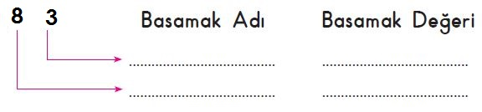  Örnekteki noktalı yerleri uygun şekilde doldurunuz.
Dersin Diğer Derslerle İlişkisi/Açıklamalar
BÖLÜM IV
Planın Uygulanmasına
İlişkin Açıklamalar

…………………… ……………………
Sınıf Öğretmeni Müdür Yardımcısı

DERS PLANI
BÖLÜM 1 |  |  |  |  |  |  | 08 – 13 . 10. 2020
Dersin Adı |  | MATEMATİK
Süre |  | 4 ders saati
Sınıf |  | 2-F
Öğrenme Alanı |  | M.2.1. Sayılar ve İşlemler
Alt Öğrenme Alanı |  | M.2.1.1.Doğal Sayılar
BÖLÜM II
Kazanımlar |  |  | M.2.1.1.5.100 içinde ikişer, beşer ve onar; 30 içinde üçer; 40 içinde dörder ileriye ve geriye doğru sayar.
Öğrenme-Öğretme Yöntem ve teknikleri |  |  | Anlatım, soru-cevap, akıl yürütme, oyun, keşfetme, gösterip yaptırma, bireysel çalışma, ritmik sayma
Ünite Kavramları ve Sembolleri
Kullanılan Eğitim Teknolojileri Araç-Gereçler |  |  | Ders kitabı, akıllı tahta
ÖĞRENME-ÖĞRETME SÜRECİ
Etkinlik Örneği
Öğrencilere geçen yıl öğrendiğimiz ritmik saymalardan hatırlatmalar yapılır.
Örnek: 20 ye kadar birer ritmik sayma. 8’den 20 ye kadar birer ritmik sayma.
20 ye kadar ikişer ritmik sayma. Ayrıca Onar ve beşer ritmik saymalar yapılır.
100 içinde ileriye ve geriye birer ritmik sayma çalışmaları yapılır.
Örmek: 5’ten, 35 ‘e kadar birer ritmik sayma. 23’ten, 70’e kadar ritmik sayma vb.
20’den 8’e kadar geriye doğru birer ritmik sayma.
42’den 20’ye kadar geriye doğru birer ritmik sayma vb.
100’e kadar ileriye doğru ikişer ritmik saymalar yaptırılır.
30’a kadar ileriye doğru üçer ritmik sayma yapılır.
40’a kadar ileriye doğru dörder ritmik sayma yapılır.
100’e kadar onar ve beşer ritmik saymalar yapılır. 100’den geriye doğru onar ve beşer ritmik sayma yapılır.
100içinde geriye doğru ikişer ritmik saymalar yapılır.
30’dan geriye doğru üçer, 40’dan geriye doğru dörder ritmik sayma yapılır. Kitaptaki etkinlikler yapılır.
Bireysel Öğrenme Etkinlikleri  (Ödev, deney, problem çözme vb.) |  |  | Hangi ritmik saymaları yapabiliyorsunuz?
Grupla Öğrenme Etkinlikleri  (Proje, gezi, gözlem vb.) |  |  | Öğrenilen ritmik saymalar yaptırılır.
Özet |  |  | 100 içinde ileriye ve geriye doğru ikişer, beşer ve onar saymayı, 30’a kadar üçer üçer, 40’a kadar dörder dörder ileriye ve geriye ritmik saymaları öğrendik.
BÖLÜM III
Ölçme-Değerlendirme:  Bireysel öğrenme etkinliklerine yönelik  Ölçme-Değerlendirme  Grupla öğrenme etkinliklerine yönelik  Ölçme-Değerlendirme  Öğrenme güçlüğü olan öğrenciler ve ileri düzey de öğrenme hızında olan öğrenciler için ek Ölçme-Değerlendirme etkinlikleri |  |  |  |  | 1- 70’ten 30’a kadar geriye doğru birer ritmik sayınız.  2- 42’den 86’ya kadar ikişer sayınız.  3- 100’den geriye onar ve beşer sayınız.  4- 30’a kadar üçer sayınız  5- 40’dan geriye dörder sayınız.
Dersin Diğer Derslerle İlişkisi/Açıklamalar |  | Ritmik sayma çalışmalarında, 100 içinde ileriye ve geriye birer sayma çalışmaları ile başlanır. Sayılar aşamalı olarak artırılır.
BÖLÜM IV
Planın Uygulanmasına
İlişkin Açıklamalar

…………………… ……………………
Sınıf Öğretmeni Müdür Yardımcısı

DERS PLANI
BÖLÜM 1 |  |  |  |  |  |  | 14 - 16 .10. 2020
Dersin Adı |  | MATEMATİK
Süre |  | 3 ders saati
Sınıf |  | 2
Öğrenme Alanı |  | M.2.1. Sayılar ve İşlemler
Alt Öğrenme Alanı |  | M.2.1.1.Doğal Sayılar
BÖLÜM II
Kazanımlar |  |  | M.2.1.1.6. Aralarındaki fark sabit olan sayı örüntülerini tanır, örüntünün kuralını bulur ve eksik bırakılan öğeyi belirleyerek örüntüyü tamamlar.
Öğrenme-Öğretme Yöntem ve teknikleri |  |  | Anlatım, soru-cevap, akıl yürütme, problem çözme, oyun, keşfetme, gösterip yaptırma, bireysel çalışma, tahmin ve kontrol etme
Ünite Kavramları ve Sembolleri |  |  | Örüntü
Kullanılan Eğitim Teknolojileri Araç-Gereçler |  |  | Ders kitabı, akıllı tahta
ÖĞRENME-ÖĞRETME SÜRECİ
Etkinlik Örneği
Örüntünün ne anlama geldiği açıklanır. Geçen yılki yaptığımız örnekler hatırlatılır.
Ders kitabımızın 41. sayfasında yer alan hatırlayalım etkinliği yaptırılır.
Verilen örüntü örnekleri birlikte incelenir. Örüntü kuralları ve eksik bırakılan öğeleri tamamlama etkinlikleri yapılır. Anlaşılmayan kısımların tekrarı yapılır.
Öğrencilerin defterlerine örnek çalışmalar yapılır.
Kitabımızın 43. sayfasında yer alan etkinlikler öğrenciler tarafından yapılır.
Etkinliklerin birlikte kontrolü yapılır.
Bireysel Öğrenme Etkinlikleri  (Ödev, deney, problem çözme vb.) |  |  | Örüntü ne demekti?
Grupla Öğrenme Etkinlikleri  (Proje, gezi, gözlem vb.) |  |  | Birlikte örüntü etkinlikleri yapılır.
Özet |  |  | Sayı örüntüsünün, sayıların belirli bir kurala göre sıralanışı olduğunu, verilen örüntünün kuralını belirlemeyi ve eksik bırakılan öğeyi belirlemeyi öğrendik.
BÖLÜM III
Ölçme-Değerlendirme:  Bireysel öğrenme etkinliklerine yönelik  Ölçme-Değerlendirme  Grupla öğrenme etkinliklerine yönelik  Ölçme-Değerlendirme  Öğrenme güçlüğü olan öğrenciler ve ileri düzey de öğrenme hızında olan öğrenciler için ek Ölçme-Değerlendirme etkinlikleri |  |  |  |  | Aşağıda verilen örüntünün kuralını belirleyerek, örüntüde boş bırakılan öğeleri yazınız.  11, 15, 19, ….., ……, 32
Dersin Diğer Derslerle İlişkisi/Açıklamalar |  | a)Verilen sayı örüntülerinin kuralı bulunmadan önce örüntünün öğeleri arasındaki değişim fark ettirilir.  b)En çok iki ögesi verilmeyen sayı örüntüleri kullanılır.  c)Örüntülerde kuralın bulunabilmesi için baştan en az üç öğe verilmelidir.  Örneğin 5, 10,15, _ , 25, _ ,35
BÖLÜM IV
Planın Uygulanmasına
İlişkin Açıklamalar

…………………… ……………………
Sınıf Öğretmeni Müdür Yardımcısı

DERS PLANI
BÖLÜM 1 |  |  |  |  |  |  | 19 - 21 .10. 2020
Dersin Adı |  | MATEMATİK
Süre |  | 3 ders saati
Sınıf |  | 2-F
Öğrenme Alanı |  | M.2.1. Sayılar ve İşlemler
Alt Öğrenme Alanı |  | M.2.1.1.Doğal Sayılar
BÖLÜM II
Kazanımlar |  |  | M.2.1.1.7.100’den küçük doğal sayılar arasında karşılaştırma ve sıralama yapar.
Öğrenme-Öğretme Yöntem ve teknikleri |  |  | Anlatım, soru-cevap, akıl yürütme, problem çözme, oyun, keşfetme, gösterip yaptırma, bireysel çalışma, tahmin ve kontrol etme
Ünite Kavramları ve Sembolleri
Kullanılan Eğitim Teknolojileri Araç-Gereçler |  |  | Ders kitabı, akıllı tahta
ÖĞRENME-ÖĞRETME SÜRECİ
Etkinlik Örneği
Ders kitabımızın 44. sayfasında yer alan hatırlayalım etkinliği yaptırılır.
Sayıları karşılaştırma ile ilgili kitaptaki örnek etkinlikler incelenir.
İki basamaklı sayıları karşılaştırırken önce onlar basamağına bakarız. Onlar basamağındaki rakam büyük olan sayı büyüktür. Onlar basamağındaki rakam eşit ise birler basamağına bakarız. Birler basamağındaki rakam büyük olan sayı büyüktür.
Sayıları karşılaştırma örnekleri yapılır.
Ders kitabımızın 49 v4 50. sayfalarındaki etkinlikler öğrencilere yaptırılır.
Bireysel Öğrenme Etkinlikleri  (Ödev, deney, problem çözme vb.) |  |  | Sınıfımızdaki kızlar ile erkeklerin sayısını karşılaştırınız. Hangisi çoktur?
Grupla Öğrenme Etkinlikleri  (Proje, gezi, gözlem vb.) |  |  | Karşılaştırma ve sıralama etkinlikleri birlikte yapılır.
Özet |  |  | Sayıları karşılaştırma ve sıralamayı öğrendik. Sayıları karşılaştırırken önce onlar basamağına bakarız. Onlar basamağındaki rakamı büyük olan sayı büyüktür. Onlar basamağındaki rakam eşit ise birler basamağına bakarız. Birler basamağındaki rakamı büyük olan sayı büyüktür.
BÖLÜM III
Ölçme-Değerlendirme:  Bireysel öğrenme etkinliklerine yönelik  Ölçme-Değerlendirme  Grupla öğrenme etkinliklerine yönelik  Ölçme-Değerlendirme  Öğrenme güçlüğü olan öğrenciler ve ileri düzey de öğrenme hızında olan öğrenciler için ek Ölçme-Değerlendirme etkinlikleri |  |  |  |  | 32, 24 ve 45 sayılarını karşılaştırınız ve büyükten küçüğe doru sıralayınız.
Dersin Diğer Derslerle İlişkisi/Açıklamalar |  | a)En çok dört doğal sayı arasında karşılaştırma ve sıralama çalışmaları yapılır.
BÖLÜM IV
Planın Uygulanmasına
İlişkin Açıklamalar

…………………… ……………………
Sınıf Öğretmeni Müdür Yardımcısı

DERS PLANI
BÖLÜM 1 |  |  |  |  |  |  | 22- 26 .10. 2020
Dersin Adı |  | MATEMATİK
Süre |  | 3 ders saati
Sınıf |  | 2-F
Öğrenme Alanı |  | M.2.1. Sayılar ve İşlemler
Alt Öğrenme Alanı |  | M.2.1.1.Doğal Sayılar
BÖLÜM II
Kazanımlar |  |  | M.2.1.1.8.100’den küçük doğal sayıların hangi onluğa daha yakın olduğunu belirler.
Öğrenme-Öğretme Yöntem ve teknikleri |  |  | Anlatım, soru-cevap, akıl yürütme, problem çözme, oyun, keşfetme, gösterip yaptırma, bireysel çalışma, tahmin ve kontrol etme
Ünite Kavramları ve Sembolleri
Kullanılan Eğitim Teknolojileri Araç-Gereçler |  |  | Ders kitabı, akıllı tahta
ÖĞRENME-ÖĞRETME SÜRECİ
Etkinlik Örneği
Cetveller çıkartılır. 10 ile 20 arasındaki ve 20 ile 30 arasındaki sayıları söylemeleri istenir.
13 sayısı, 10 ile 20 den hangisine yakındır? 26 sayısı, 20 ile 30 sayısından hangisine yakındır.
Benzer sorular çoğaltılabilir.
Ders kitabımızdan sayfa 53’te yer alan tavşan etkinliği incelenir ve yorumlanır.
Onluk ve onluğa yuvarlamanın ne demek olduğu açıklanır.
Yine 53.sayfada yer alan “En yakın onluğu bulalım” etkinliği yapılır.
Sayfa 54 ve 55’te yer alan örnekler incelenir.
56. ve 57. sayfalarda yer alan “Sıra sizde” etkinlikleri öğrencilere yaptırılır.
Kontroller yapılarak hatalı olanların düzeltilmesi sağlanır.
Bireysel Öğrenme Etkinlikleri  (Ödev, deney, problem çözme vb.) |  |  | Cetvellerinizi inceleyiniz. Cetvelleriniz üzerinde hangi onluklar vardır?
Grupla Öğrenme Etkinlikleri  (Proje, gezi, gözlem vb.) |  |  | Öğrencilere yuvarlama etkinlikleri yaptırılır.
Özet |  |  | Bir sayı en yakın onluğa yuvarlanırken birler basamağındaki rakama bakılır. Birler basamağı 1, 2, 3, 4 olanlar bir önceki onluğu yakındır. Birler basamağı 5, 6, 7, 8, 9, olanlar ise bir sonraki onluğa yakındır.
BÖLÜM III
Ölçme-Değerlendirme:  Bireysel öğrenme etkinliklerine yönelik  Ölçme-Değerlendirme  Grupla öğrenme etkinliklerine yönelik  Ölçme-Değerlendirme  Öğrenme güçlüğü olan öğrenciler ve ileri düzey de öğrenme hızında olan öğrenciler için ek Ölçme-Değerlendirme etkinlikleri |  |  |  |  | 74 sayısı hangi onluğa yuvarlanır?  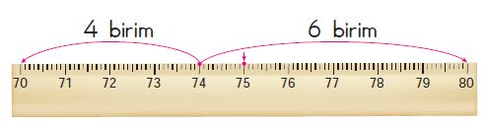
Dersin Diğer Derslerle İlişkisi/Açıklamalar
BÖLÜM IV
Planın Uygulanmasına
İlişkin Açıklamalar

…………………… ……………………
Sınıf Öğretmeni Müdür Yardımcısı

DERS PLANI
BÖLÜM 1 |  |  |  |  |  |  | 27- 04 .10-11. 2020
Dersin Adı |  | MATEMATİK
Süre |  | 6 ders saati
Sınıf |  | 2-F
Öğrenme Alanı |  | M.2.1. Sayılar ve İşlemler
Alt Öğrenme Alanı |  | M.2.1.2.Doğal Sayılarla Toplama İşlemi
BÖLÜM II
Kazanımlar |  |  | M.2.1.2.1.Toplamları 100’e kadar (100 dâhil) olan doğal sayılarla eldesiz ve eldeli toplama işlemini yapar.
Öğrenme-Öğretme Yöntem ve teknikleri |  |  | Anlatım, soru-cevap, akıl yürütme, problem çözme, oyun, keşfetme, gösterip yaptırma, bireysel çalışma, tahmin ve kontrol etme
Ünite Kavramları ve Sembolleri |  |  | Elde, eldeli toplama
Kullanılan Eğitim Teknolojileri Araç-Gereçler |  |  | Ders kitabı, akıllı tahta
ÖĞRENME-ÖĞRETME SÜRECİ
Etkinlik Örneği
Aşağıdaki hatırlatma işlemleri yaptırılır.
5
+ 4

4 + 3 =
12
+ 3

7
+ 5

Ders kitabı sayfa 58’de yer alan hatırlatma etkinliği incelenir.
Onluk taban blokları ile toplama işlemine ait etkinlik örneği yapılır.(sayfa 58)
Sayıları onluk ve birliklerine çözümleyerek toplama işleminin yapılışı açıklanır.
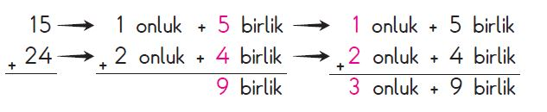
Sayılar alt alta veya yan yana yazılarak toplama işleminin nasıl yapıldığı açıklanır.
Öğrencilere örnekler yaptırılır.
Bireysel Öğrenme Etkinlikleri  (Ödev, deney, problem çözme vb.) |  |  | Toplama işlemini nasıl yapıyorduk?
Grupla Öğrenme Etkinlikleri  (Proje, gezi, gözlem vb.) |  |  | Öğrencilere eldesiz toplama işlemine ait örnekler yaptırılır.  Eldeli toplama işlemine ait örnekler yaptırılır.
Özet |  |  | Toplama işlemini yaparken sayıların basamakları alt alta yazılır. Önce birler, sonra onlar basamaklarındaki sayılar toplanır. Eldeli toplama işlemini yaparken birlikler toplanır ve elde edilen toplam 10’dan büyük olur. Bu durumda bu birliklerden bir onluk oluşturulur. Bu onluğa elde denir ve onlar basamağına ilave edilir. Bu işlemede eldeli toplama işlemi denir.
BÖLÜM III
Ölçme-Değerlendirme:  Bireysel öğrenme etkinliklerine yönelik  Ölçme-Değerlendirme  Grupla öğrenme etkinliklerine yönelik  Ölçme-Değerlendirme  Öğrenme güçlüğü olan öğrenciler ve ileri düzey de öğrenme hızında olan öğrenciler için ek Ölçme-Değerlendirme etkinlikleri |  |  |  |  | Verilen toplama işlemi üzerinde eldeli toplama işleminin nasıl yapıldığını anlatınız.  26  +18  45  +37  36  +42  14  +23
Dersin Diğer Derslerle İlişkisi/Açıklamalar |  | M.2.1.2.1.Toplamları 100’e kadar (100 dâhil) olan doğal sayılarla eldesiz ve eldeli toplama işlemini yapar.
BÖLÜM IV
Planın Uygulanmasına
İlişkin Açıklamalar

…………………… ……………………
Sınıf Öğretmeni Müdür Yardımcısı

DERS PLANI
BÖLÜM 1 |  |  |  |  |  |  | 05- 12 .11. 2020
Dersin Adı |  | MATEMATİK
Süre |  | 6 ders saati
Sınıf |  | 2-F
Öğrenme Alanı |  | M.2.1. Sayılar ve İşlemler
Alt Öğrenme Alanı |  | M2.1.3.Doğal Sayılarla Çıkarma İşlemi
BÖLÜM II
Kazanımlar |  |  | M.2.1.3.1.100’e kadar olan doğal sayılarla onluk bozmayı gerektiren ve gerektirmeyen çıkarma işlemini yapar.
Öğrenme-Öğretme Yöntem ve teknikleri |  |  | Anlatım, soru-cevap, akıl yürütme, problem çözme, oyun, keşfetme, gösterip yaptırma, bireysel çalışma, tahmin ve kontrol etme
Ünite Kavramları ve Sembolleri |  |  | Onluk bozmadan ve bozarak çıkarma işlemi
Kullanılan Eğitim Teknolojileri Araç-Gereçler |  |  | Ders kitabı, akıllı tahta
ÖĞRENME-ÖĞRETME SÜRECİ
Etkinlik Örneği
Ders kitabını 69 sayfasında yer alan hatırlatma etkinliği incelenir ve yorumlanır.
Öğrencilere onluk taban blokları dağıtılır ve sayfa 69’da yer alan çıkarma yapalım etkinliği yapılır.
70. sayfada verilen örnek problem onluk taban bloklarıyla modellenerek ve çıkarma işleminin yapılışı açıklanarak çözülür.
Çıkarma işleminde sayıların basamakları alt alta yazılır. Önce birliklerden birlikler çıkarılır, sonra onluklardan onluklar çıkarılır.
Sayfa 72’de yer alan sıra sende etkinliği yaptırılır.
Anlaşılmayan kısımların açıklaması ve tekrarı yapılır. Öğrencilere örnekler yaptırılır.
Bireysel Öğrenme Etkinlikleri  (Ödev, deney, problem çözme vb.) |  |  | Eksi ( - ) işaretini görünce hangi işlemi yaparsınız?
Grupla Öğrenme Etkinlikleri  (Proje, gezi, gözlem vb.) |  |  | Örnek işlemler yaptırılır.
Özet |  |  | Çıkarma işlemini yapılırken basamaklar alt alta yazılır. Önce birliklerden birlikler çıkarılır, sonra onluklardan onluklar çıkarılır. Eksilen birlikten çıkan birlik çıkmaz ise onluklardan bir onluk alınır ve birliklere dönüştürülür. Bu işleme onluk bozma denir.
BÖLÜM III
Ölçme-Değerlendirme:  Bireysel öğrenme etkinliklerine yönelik  Ölçme-Değerlendirme  Grupla öğrenme etkinliklerine yönelik  Ölçme-Değerlendirme  Öğrenme güçlüğü olan öğrenciler ve ileri düzey de öğrenme hızında olan öğrenciler için ek Ölçme-Değerlendirme etkinlikleri |  |  |  |  | 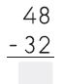  - İşlemde eksilen sayı kaçtır?  - İşlemde çıkan sayı kaçtır?  - Kalan kaçtır.  - Çıkarma işlemi nasıl yapılır.
Dersin Diğer Derslerle İlişkisi/Açıklamalar |  | Gerçek nesneler kullanılarak onluk bozma çalışmaları yapılır.
BÖLÜM IV
Planın Uygulanmasına
İlişkin Açıklamalar

…………………… ……………………
Sınıf Öğretmeni Müdür Yardımcısı

DERS PLANI
BÖLÜM 1 |  |  |  |  |  |  | 13- 25 .11. 2020
Dersin Adı |  | MATEMATİK
Süre |  | 4 ders saati
Sınıf |  | 2-F
Öğrenme Alanı |  | M.2.1. Sayılar ve İşlemler
Alt Öğrenme Alanı |  | M2.1.3.Doğal Sayılarla Çıkarma İşlemi
BÖLÜM II
Kazanımlar |  |  | M.2.1.3.2.100 içinde 10’un katı olan iki doğal sayının farkını zihinden bulur.
Öğrenme-Öğretme Yöntem ve teknikleri |  |  | Anlatım, soru-cevap, akıl yürütme, problem çözme, oyun, keşfetme, gösterip yaptırma, bireysel çalışma, tahmin ve kontrol etme
Ünite Kavramları ve Sembolleri
Kullanılan Eğitim Teknolojileri Araç-Gereçler |  |  | Ders kitabı, akıllı tahta
ÖĞRENME-ÖĞRETME SÜRECİ
Etkinlik Örneği
50 bilyemin 20 tanesini kardeşime verdim. Geriye kaç bilyem kalmıştır? Sorusu sorulur.
Öğrencilerin cevabı nasıl buldukları söyletilir.
10’un katı olan iki doğal sayının farkını nasıl bulacağımız örneklerle açıklanır.
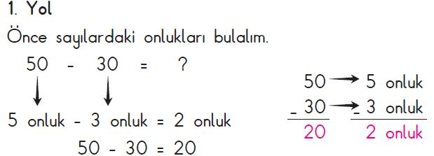
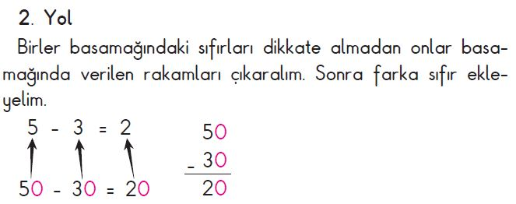

Öğrencilere ders kitabımızın 80 ve 81. sayfalarındaki etkinlikler yaptırılır.
Ardından 1.ünite değerlendirme soruları yapılır.
Bireysel Öğrenme Etkinlikleri  (Ödev, deney, problem çözme vb.) |  |  | 100’e kadar onar ritmik sayınız.
Grupla Öğrenme Etkinlikleri  (Proje, gezi, gözlem vb.) |  |  | Etkinlikler sırasında öğrencilerin zihinden çıkarma işlemini yapıp yapamadıkları gözlemlenir ve değerlendirilir.
Özet |  |  | 10’un katı olan iki sayının farkını bulurken onlar basamağında bulunan rakamların sayı değerlerinin farkı alınır. Farkın sonuna bir sıfır eklenir.
BÖLÜM III
Ölçme-Değerlendirme:  Bireysel öğrenme etkinliklerine yönelik  Ölçme-Değerlendirme  Grupla öğrenme etkinliklerine yönelik  Ölçme-Değerlendirme  Öğrenme güçlüğü olan öğrenciler ve ileri düzey de öğrenme hızında olan öğrenciler için ek Ölçme-Değerlendirme etkinlikleri |  |  |  |  | 1- 10’un katı olan iki doğal sayının farkı zihinden nasıl bulur?  2- 90 – 40 = ? işleminin sonucunu zihinden bulunuz ve nasıl yaptığınızı açıklayınız.
Dersin Diğer Derslerle İlişkisi/Açıklamalar
BÖLÜM IV
Planın Uygulanmasına
İlişkin Açıklamalar

…………………… ……………………
Sınıf Öğretmeni Müdür Yardımcısı

DERS PLANI
BÖLÜM 1 |  |  |  |  |  |  | 26- 01 .11-12. 2020
Dersin Adı |  | MATEMATİK
Süre |  | 4 ders saati
Sınıf |  | 2-F
Öğrenme Alanı |  | M.2.1. Sayılar ve İşlemler
Alt Öğrenme Alanı |  | M2.1.3.Doğal Sayılarla Toplama İşlemi
BÖLÜM II
Kazanımlar |  |  | M.2.1.2.2.İki sayının toplamında verilmeyen toplananı bulur.
Öğrenme-Öğretme Yöntem ve teknikleri |  |  | Anlatım, soru-cevap, akıl yürütme, problem çözme, oyun, keşfetme, gösterip yaptırma, bireysel çalışma, tahmin ve kontrol etme
Ünite Kavramları ve Sembolleri |  |  | Eldesiz, eldeli toplama
Kullanılan Eğitim Teknolojileri Araç-Gereçler |  |  | Ders kitabı, akıllı tahta
ÖĞRENME-ÖĞRETME SÜRECİ
Etkinlik Örneği
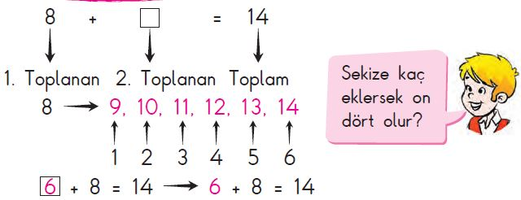
Yandaki işlem üzerinde verilmeyen toplananın nasıl bulunduğu incelenir.
Ders kitabımızın 90 ve 91. sayfalarındaki örnekler incelenir ve birlikte yorumlanır.
Her işlemde verilmeyen toplananı böyle sayarak mı buluruz? Öğrenciler fikirlerini belirtirler.
Toplama işleminde verilmeyen toplananı nasıl bulacağımız örnekle gösterilir.
Toplama işleminde verilmeyen toplanan, toplam ile verilen toplanan sayı arasındaki farktır. Verilmeyen toplananı bulmak için 19’dan 13’ü çıkarırız.
Öğrencilere sayfa 93’te yer alan sıra sende etkinlikleri yaptırılır.
Sayfa 94’te yer alan etkinlikler yapılır.
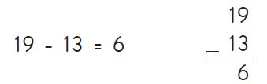
Bireysel Öğrenme Etkinlikleri  (Ödev, deney, problem çözme vb.) |  |  | 5 + = 8 işleminde kare yerine hangi sayı yazılmalıdır? Yazılacak sayıyı nasıl buldunuz?
Grupla Öğrenme Etkinlikleri  (Proje, gezi, gözlem vb.) |  |  | Öğrencilere örnekler yaptırılır.
Özet |  |  | Toplama işleminde verilmeyen toplanan, toplam ile verilen toplanan sayı arasındaki farktır. Yani verilmeyen toplananı bulmak için toplam sayıdan verilen toplananı çıkarırız.
BÖLÜM III
Ölçme-Değerlendirme:  Bireysel öğrenme etkinliklerine yönelik  Ölçme-Değerlendirme  Grupla öğrenme etkinliklerine yönelik  Ölçme-Değerlendirme  Öğrenme güçlüğü olan öğrenciler ve ileri düzey de öğrenme hızında olan öğrenciler için ek Ölçme-Değerlendirme etkinlikleri |  |  |  |  | İşlemlerdeki verilmeyen sayıları bulunuz.  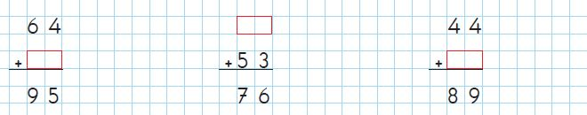
Dersin Diğer Derslerle İlişkisi/Açıklamalar |  | a)Verilmeyen toplanan bulunurken üzerine sayma, geriye sayma stratejisi veya çıkarma işlemi kullandırılır.b)Sınıf sayı sınırlılıkları içinde kalınır.
BÖLÜM IV
Planın Uygulanmasına
İlişkin Açıklamalar

…………………… ……………………
Sınıf Öğretmeni Müdür Yardımcısı

DERS PLANI
BÖLÜM 1 |  |  |  |  |  |  | 02- 04 .12. 2020
Dersin Adı |  | MATEMATİK
Süre |  | 3 ders saati
Sınıf |  | 2-F
Öğrenme Alanı |  | M.2.1. Sayılar ve İşlemler
Alt Öğrenme Alanı |  | M2.1.3.Doğal Sayılarla Toplama İşlemi
BÖLÜM II
Kazanımlar |  |  | M.2.1.2.3.İki doğal sayının toplamını tahmin eder ve tahminini işlem sonucuyla karşılaştırır.
Öğrenme-Öğretme Yöntem ve teknikleri |  |  | Anlatım, soru-cevap, akıl yürütme, problem çözme, oyun, keşfetme, gösterip yaptırma, bireysel çalışma, tahmin ve kontrol etme
Ünite Kavramları ve Sembolleri |  |  | Eldesiz, eldeli toplama
Kullanılan Eğitim Teknolojileri Araç-Gereçler |  |  | Ders kitabı, akıllı tahta
ÖĞRENME-ÖĞRETME SÜRECİ
Etkinlik Örneği
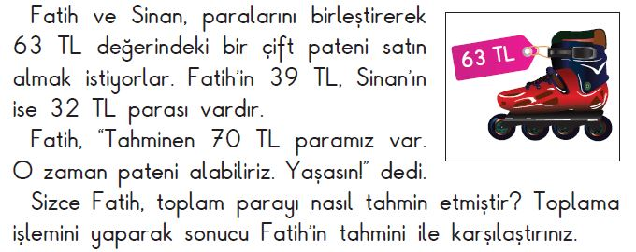
Yandaki etkinlik okunur.
Öğrencilerden patenin ne kadar olduğunu işlem yaparak bulmaları istenir. Yaptıkları işlem sonucu ile Fatih’in tahminini karşılaştırmaları istenir.

Ders kitabındaki diğer etkinliklerde incelenir. Tahmin ve işlem sonuçları karşılaştırılır.
İşlem sonucunu tahmin etmenin nasıl yapıldığı açıklanır.
Toplanacak sayıların hangi onluğa yakın oldukları belirlenir. Sonra bu onluklar zihinden toplar, tahmini olarak sonucu belirlemiş oluruz. Verilen sayılarla toplama işlemini yaparak işlem sonucunu buluruz. Daha sonra iki sonucu karşılaştırırız. “Sıra sende” etkinlikleri öğrencilere yaptırılır. Anlaşılmayan kısımlar tekrar edilir.
Bireysel Öğrenme Etkinlikleri  (Ödev, deney, problem çözme vb.) |  |  | 42 ve 58 sayıları hangi onluklara yakındır?
Grupla Öğrenme Etkinlikleri  (Proje, gezi, gözlem vb.) |  |  | İki sayının toplamını tahmin etme işlemini yapabilme durumları gözlemlenir.
Özet |  |  | İki doğal sayının toplamını tahmin ederken, toplanacak sayıların hangi onluğa yakın oldukları belirlenir. Sonra bu onluklar zihinden toplanır böylece tahmini olarak toplamı belirlemiş oluruz. Verilen sayılarla toplama işlemini yaparak işlem sonucunu buluruz. Daha sonra iki sonucu karşılaştırırız.
BÖLÜM III
Ölçme-Değerlendirme:  Bireysel öğrenme etkinliklerine yönelik  Ölçme-Değerlendirme  Grupla öğrenme etkinliklerine yönelik  Ölçme-Değerlendirme  Öğrenme güçlüğü olan öğrenciler ve ileri düzey de öğrenme hızında olan öğrenciler için ek Ölçme-Değerlendirme etkinlikleri |  |  |  |  | 1- Sayıların hangi onluğa yakın olduklarını nasıl belirliyorduk?  2- İki sayının toplamını tahmin etme nasıl yapılır?
Dersin Diğer Derslerle İlişkisi/Açıklamalar |  | Toplamları en fazla 100 olan sayılarla işlemler yapılır.
BÖLÜM IV
Planın Uygulanmasına
İlişkin Açıklamalar

…………………… ……………………
Sınıf Öğretmeni Müdür Yardımcısı
DERS PLANI
BÖLÜM 1 |  |  |  |  |  |  |  | 07- 10 .12. 2020
Dersin Adı |  |  | MATEMATİK
Süre |  |  | 4 ders saati
Sınıf |  |  | 2-F
Öğrenme Alanı |  |  | M.2.1. Sayılar ve İşlemler
Alt Öğrenme Alanı |  |  | M2.1.3.Doğal Sayılarla Toplama İşlemi
BÖLÜM II
Kazanımlar |  |  |  | M.2.1.2.4.Zihinden toplama işlemi yapar.
Öğrenme-Öğretme Yöntem ve teknikleri |  |  |  | Anlatım, soru-cevap, akıl yürütme, problem çözme, oyun, keşfetme, gösterip yaptırma, bireysel çalışma, tahmin ve kontrol etme
Ünite Kavramları ve Sembolleri |  |  |  | Eldesiz, eldeli toplama
Kullanılan Eğitim Teknolojileri Araç-Gereçler |  |  |  | Ders kitabı, akıllı tahta
ÖĞRENME-ÖĞRETME SÜRECİ
Etkinlik Örneği
Ders kitabından (sf. 101) yandaki etkinlik yaptırılır.
Ebru ile Faruk’un aldıklarını siz nasıl hesaplarsınız? diye öğrencilere sorulur.
Kitabın 102. sayfasında yer alan örnek incelenir. Bu örnekteki zihinden hesaplama ile ilgili çözüm yolları incelenir.Diğer örnekler ve çözüm yolları incelenir.
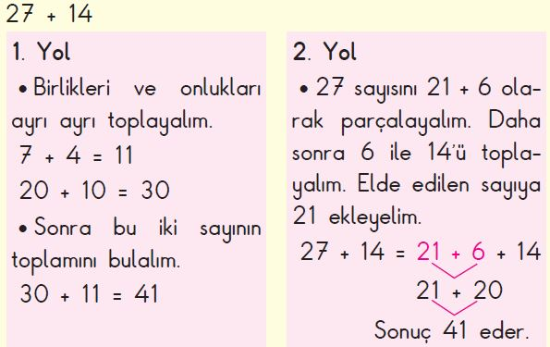
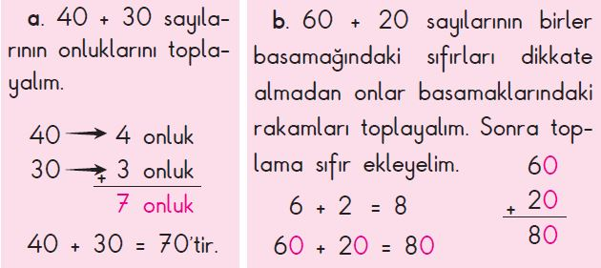

Bireysel Öğrenme Etkinlikleri  (Ödev, deney, problem çözme vb.) |  |  |  | 40 + 30 = ? işlemini zihinden nasıl yapıyorduk?
Grupla Öğrenme Etkinlikleri  (Proje, gezi, gözlem vb.) |  |  |  | Öğrencilere örnek çözümler yaptırılır. Çözümler sırasında öğrencilerin farklı stratejileri uygulayıp uygulayamadıkları gözlemlenir.
Özet | Zihinden toplama işlemi yaparken farklı çözüm yolları kullanırız. Birlikleri ve onlukları ayrı ayrı toplar, toplamları toplayarak sonucu bulabiliriz. Ayrıca bir toplananı onluk ve birlik olarak ayrı düşünüp diğer toplanan sayıya önce birlikleri sonra onlukları ekleyerek sonucu bulabiliriz.
BÖLÜM III
Ölçme-Değerlendirme:  Bireysel öğrenme etkinliklerine yönelik  Ölçme-Değerlendirme  Grupla öğrenme etkinliklerine yönelik  Ölçme-Değerlendirme  Öğrenme güçlüğü olan öğrenciler ve ileri düzey de öğrenme hızında olan öğrenciler için ek Ölçme-Değerlendirme etkinlikleri |  |  |  |  |  | 36 + 55 = ? işlemini zihinden yapınız. İşlemi nasıl yaptığınızı belirtiniz.
Dersin Diğer Derslerle İlişkisi/Açıklamalar |  |  | a)Toplamları en fazla 100 olan 10 ve 10’un katı doğal sayılarla zihinden toplama işlemleri yapılır.  b)Ardından toplamları 50’yi geçmeyen iki doğal sayıyı zihinden toplama çalışmala-rına yer verilir. Öğrencilerin farklı stratejiler geliştirmelerine olanak sağlanır.
BÖLÜM IV
Planın Uygulanmasına
İlişkin Açıklamalar

…………………… ……………………
Sınıf Öğretmeni Müdür Yardımcısı
DERS PLANI
BÖLÜM 1 |  |  |  |  |  |  | 11- 17 .12. 2020
Dersin Adı |  | MATEMATİK
Süre |  | 5 ders saati
Sınıf |  | 2-F
Öğrenme Alanı |  | M.2.1. Sayılar ve İşlemler
Alt Öğrenme Alanı |  | M2.1.3.Doğal Sayılarla Toplama İşlemi
BÖLÜM II
Kazanımlar |  |  | M.2.1.2.5.Doğal sayılarla toplama işlemini gerektiren problemleri çözer.
Öğrenme-Öğretme Yöntem ve teknikleri |  |  | Anlatım, soru-cevap, akıl yürütme, problem çözme, oyun, keşfetme, gösterip yaptırma, bireysel çalışma, tahmin ve kontrol etme
Ünite Kavramları ve Sembolleri |  |  | Eldesiz, eldeli toplama
Kullanılan Eğitim Teknolojileri Araç-Gereçler |  |  | Ders kitabı, akıllı tahta
ÖĞRENME-ÖĞRETME SÜRECİ
Etkinlik Örneği
Ders kitabımızın 107, 108 ve 109. sayfalarında yer alan problemler ve çözümleri incelenir.
Problem çözerken öncelikle problemde verilenler ile istenilen belirlenir.
Problemi nasıl çözebileceğimizin planını yaparız. Planı uygulayarak çözümü yaparız.
Çözümün değerlendirilmesi yapılarak kontrol sağlanmış olur.
Ders kitabımızın 110. sayfasında yer alan problem kurma etkinlikleri incelenir.
Verilen bilgilere göre problem kurma etkinliği yapılır.
Kurulan problemlerin çözümü yapılır.
Anlaşılmayan kısımların açıklaması yapılır.
Bireysel Öğrenme Etkinlikleri  (Ödev, deney, problem çözme vb.) |  |  | Problem çözerken hangi durumlarda toplama işlemini hangi durumlarda çıkarma işlemini kullanırız?
Grupla Öğrenme Etkinlikleri  (Proje, gezi, gözlem vb.) |  |  | Problem kurma ve çözme etkinlikleri yaptırılır.
Özet |  |  | Doğal sayılarla en çok iki işlemli ve toplama işlemini gerektiren problemleri kurma ve çözme etkinlikleri yaptık.
BÖLÜM III
Ölçme-Değerlendirme:  Bireysel öğrenme etkinliklerine yönelik  Ölçme-Değerlendirme  Grupla öğrenme etkinliklerine yönelik  Ölçme-Değerlendirme  Öğrenme güçlüğü olan öğrenciler ve ileri düzey de öğrenme hızında olan öğrenciler için ek Ölçme-Değerlendirme etkinlikleri |  |  |  |  | Verilen bilgileri kullanarak bir problem kurunuz. Kurduğunuz problemi çözünüz.  Ali’nin 50 TL’si var.  Kırtasiye  25 TL’ye kitap  18 TL’ye kalemlik
Dersin Diğer Derslerle İlişkisi/Açıklamalar |  | a)Problem çözerken en çok iki işlemli problemlerle çalışılır.  b)Problem kurmaya yönelik çalışmalara da yer verilir.
BÖLÜM IV
Planın Uygulanmasına
İlişkin Açıklamalar

…………………… ……………………
Sınıf Öğretmeni Müdür Yardımcısı

